有海上接觸史之遠洋漁船船員返港快速離境處理流程

- 有海上接觸史之遠洋漁船船員且入境時症狀初判正常者，得依流程辦理搭機離境。
- 船主或其陸上管理人員，應於入境前3天通報漁業署欲辦理搭機離境船員名單(附件1)，寄送vmscc@ms1.fa.gov.tw，並提供離境班機機票證明。
- 離境船員應於上岸後確實填具「入境健康聲明卡」(附件2)，採防疫通道模式（專人、專車、不進社區），下船時不再行檢驗，且應於入境當日或入境後36小時內離境。
- 船主或其陸上管理人員應安排工作人員專人、專車、不進入社區，直接前往機場搭機離境。
- 船主或其陸上管理人員應於漁船返港時傳真到港通知單(附件3)予漁業署，經漁業署通報內政部移民署、地方政府漁政、衛生單位等相關單位、副知漁船船主。搭機離境人員應全程配戴口罩。
- 航班安排或其他因素而無法配合前揭時程者，應比照一般入境者，完成居家檢疫14天後，始得離境。
- 離境人員須留置船上，不得上岸即進入社區，以及接駁至機場期間，船員倘有違反檢疫相關規定者，船主因未善盡監督管理，按違反經外僱用非我國籍船員許可及管理辦法第27、28條規定，得依遠洋漁業條例第42條第3項規定，處新臺幣5萬元以上至25萬元以下罰鍰，並收回船主漁業證照一年以下。

附件1、有海上接觸史之遠洋漁船船員返港快速離境名冊
漁船名稱： CT編號：
離船港口： 專車車號：
船主或陸上聯絡人： 電話：
專責人員： 專責人員電話：
入境日期： 返港時間：
離境航班機場： 班機編號：
班機日期： 起飛時間：
序號 | 姓名 | 國籍 | 護照號碼  (或臺灣身份證證號) | 出生  年月日
附件：離臺機票證明文件

附件2、入境健康聲明卡
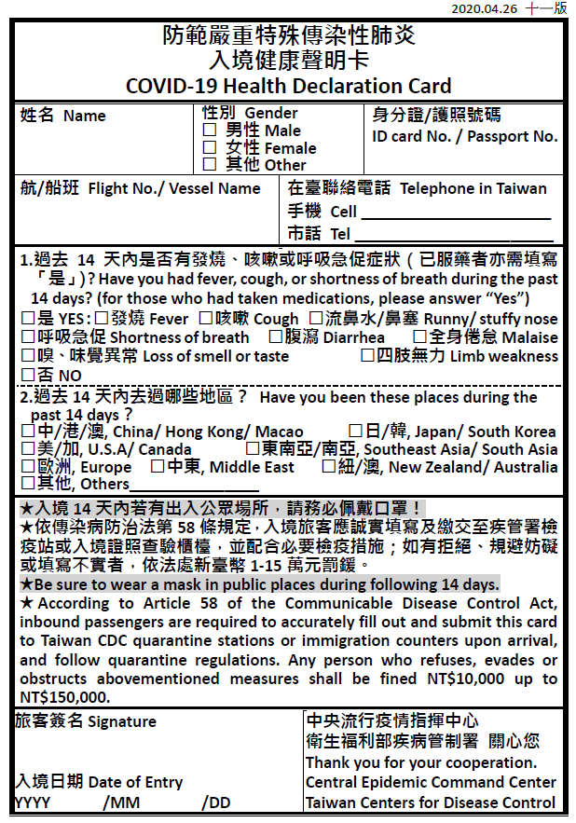

附件3、返港時間通報單
漁船名稱： CT編號：
專責人員： 專責人員電話：
專車車號：
下船入境港口： 下船入境日期時間：
序號 | 國籍 | 人員姓名 | 出生  年月日 | 護照號碼 | 預計  離境日期 | 預計  離境航班 | 移民署  確認離境日
1
2
3
4
5
遠洋漁船船員返港快速離境名冊通報窗口及單位
項次 | 地區 | 機關 | 連絡電話 | 傳真
1 | 高雄 | 高雄市政府海洋局 | 07-8157085轉1309/1301、07-8214258 | 07-8157042  07-8154090
2 |  | 高雄市政府衛生局 | 07-7134000轉1333 | 07-7131613
3 |  | 移民署高雄港國境事務隊 | 07-8231538/07-8231403 | 07-8231141
4 | 屏東 | 屏東縣海洋及漁業事務管理所 | 08-8338485(4956)轉12  08-7320415轉7235 | 08-7331497
5 |  | 屏東縣政府衛生局 | 08-7380208 | 08-7371972
6 |  | 移民署高雄港國境事務隊 | 08-8323376 | 08-8335807
7 | 宜蘭 | 宜蘭縣海洋及漁業發展所 | 03-9252257轉303 | 03-9315928
8 |  | 宜蘭衛生局疾病管制科 | 03-9322634轉1201 | 03-9354651
9 |  | 移民署 | 03-9967021 | 03-9967025
10 | 漁業署 | 漁業署監控中心 | 02-23835929 | 02-23012801
漁業署監控中心
核章
漁業署監控中心
核章

